**习题课**

**基础练**

1. 如图1所示，电子由静止开始从A板向B板运动，到达B板的速度为v，保持两板间的电压不变，则(　　)

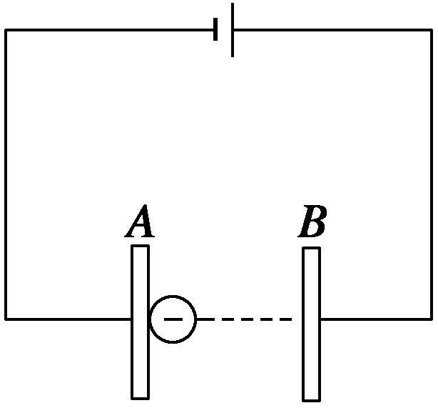

图1

A．当增大两板间的距离时，速度v增大

B．当减小两板间的距离时，速度v减小

C．当减小两板间的距离时，速度v不变

D．当减小两板间的距离时，电子在两板间运动的时间增大

**答案**　C

**解析**　由动能定理得eU＝mv2.当改变两极板间的距离时，U不变，v就不变，故C项正确；粒子做初速度为零的匀加速直线运动，＝，＝，即t＝，当d减小时，电子在板间运动的时间变小，故D选项不正确．

2. 图2为示波管中电子枪的原理示意图，示波管内被抽成真空．A为发射电子的阴极，K为接在高电势点的加速阳极，A、K间电压为U，电子离开阴极时的速度可以忽略，电子经加速后从K的小孔中射出时的速度大小为v.下面的说法中正确的是(　　)

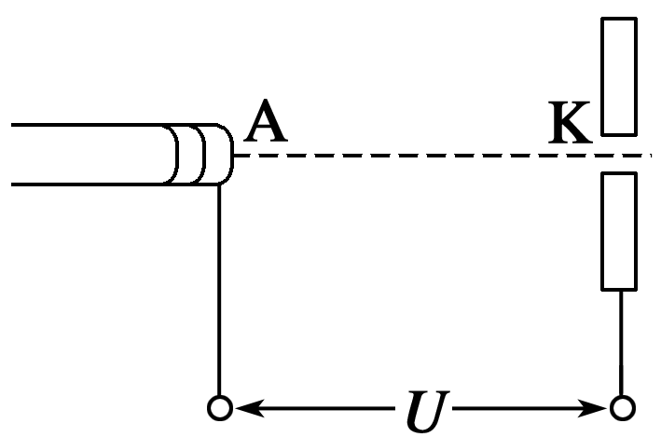

图2

A．如果A、K间距离减半而电压仍为U，则电子离开K时的速度仍为v

B．如果A、K间距离减半而电压仍为U，则电子离开K时的速度变为v/2

C．如果A、K间距离不变而电压减半，则电子离开K时的速度变为v

D．如果A、K间距离不变而电压减半，则电子离开K时的速度变为v/2

**答案**　AC

3．几种混合带电粒子(重力不计)，初速度为零，它们从同一位置经同一电场加速后，又都垂直场强方向进入另一相同的匀强电场，设粒子射出偏转电场时都打在荧光屏上，且在荧光屏上只有一个亮点，则到达荧光屏的各种粒子(　　)

A．电荷量一定相等

B．质量一定相等

C．比荷一定相等

D．质量、电荷量都可能不等

**答案**　D

**解析**　只要带同种电荷；粒子经同一电场加速又经同一电场偏转，则偏移量相同．

4．如图3所示，氕、氘、氚的原子核自初速度为零经同一电场加速后，又经同一匀强电场偏转，最后打在荧光屏上，那么(　　)

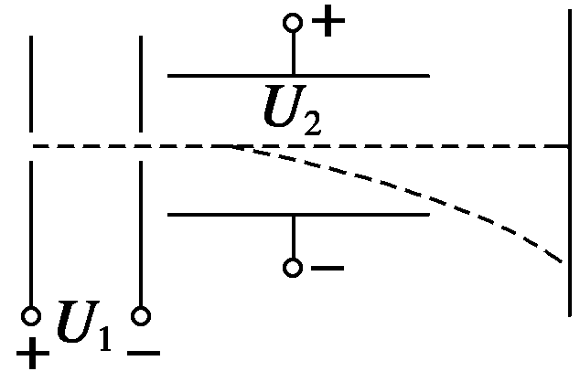

图3

A．经过加速电场过程，电场力对氚核做的功最多

B．经过偏转电场过程，电场力对三种核做的功一样多

C．三种原子核打在屏上时的速度一样大

D．三种原子核都打在屏上的同一位置上

**答案**　BD

**解析**　同一加速电场、同一偏转电场，三种粒子带电荷量相同，在同一加速电场中电场力对它们做的功都相同，在同一偏转电场中电场力对它们做的功也相同，A错，B对；由于质量不同，所以打在屏上的速度不同，C错；再根据偏转距离公式或偏转角公式y＝，tan φ＝知，与带电粒子无关，D对．

5. 两个共轴的半圆柱形电极间的缝隙中，存在一沿半径方向的电场，如图4所示．带正电的粒子流由电场区域的一端M射入电场，沿图中所示的半圆形轨道通过电场并从另一端N射出，由此可知(　　)

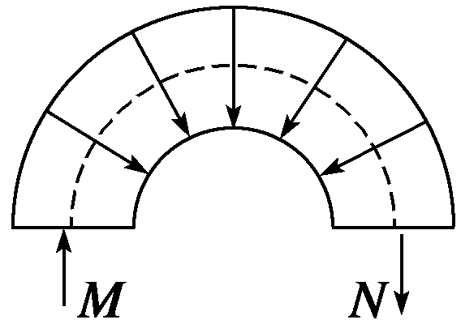

图4

A．若入射粒子的电荷量相等，则出射粒子的质量一定相等

B．若入射粒子的电荷量相等，则出射粒子的动能一定相等

C．若入射粒子的电荷量与质量之比相等，则出射粒子的速率一定相等

D．若入射粒子的电荷量与质量之比相等，则出射粒子的动能一定相等

**答案**　BC

**解析**　由图可知，该粒子在电场中做匀速圆周运动，电场力提供向心力qE＝m得R＝，R、E为定值，若q相等则mv2一定相等；若相等，则速率v一定相等，故B、C正确．

6．在平行板电容器A、B两板上加上如图5所示的交变电压，开始B板的电势比A板高，这时两板中间原来静止的电子在电场力作用下开始运动，设电子在运动中不与极板发生碰撞，则下述说法正确的是(不计电子重力)(　　)

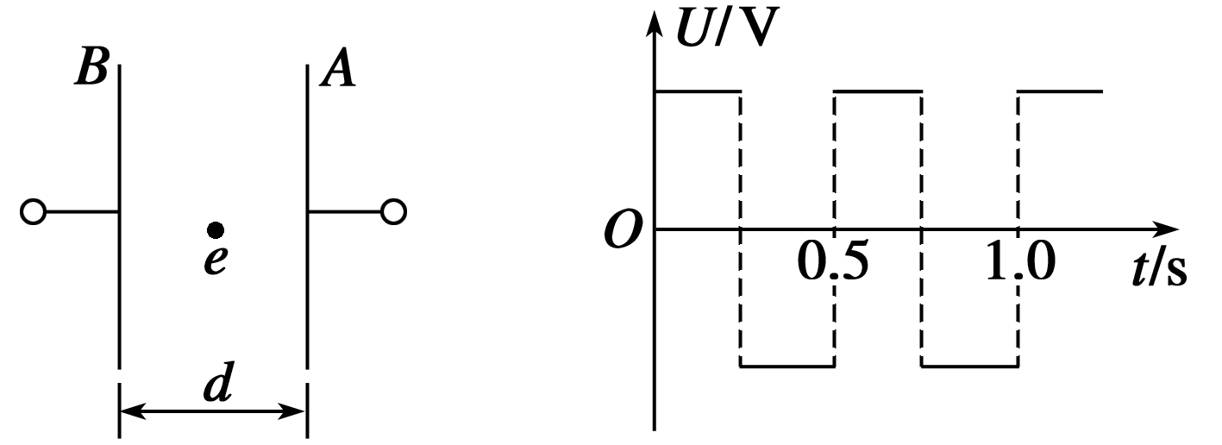

图5

A．电子一直向A板运动

B．电子一直向B板运动

C．电子先向A板运动，然后向B板运动，再返回A板做周期性来回运动

D．电子先向B板运动，然后向A板运动，再返回B板做周期性来回运动

**答案**　B

**解析**　电子先向B板做匀加速运动，然后向B板做匀减速运动，以后一直重复这两种运动，所以B选项正确．

7. 如图6所示，匀强电场场强方向竖直向下，在此电场中有a、b、c、d四个带电粒子(不计粒子间的相互作用)，各以水平向左、水平向右、竖直向上和竖直向下的速度做匀速直线运动，则下列说法错误的是(　　)

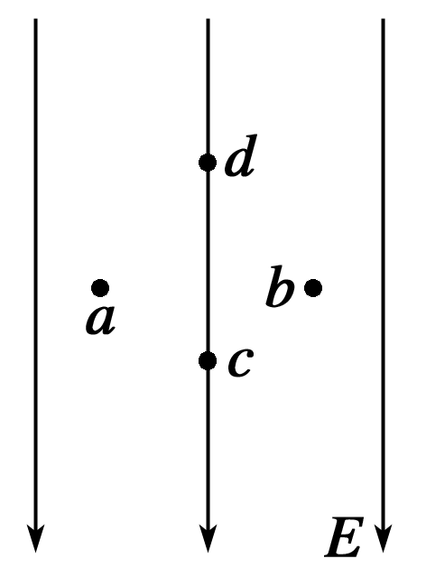

图6

A．c、d带异种电荷

B．a、b带同种电荷且电势能均不变

C．d的电势能减小，重力势能也减小

D．c的电势能减小，机械能增加

**答案**　AC

**解析**　a、b、c、d均做匀速直线运动，所以它们受的重力与电场力平衡，都带负电．a、b所受电场力不做功，c所受电场力做正功，因此可判断A、C说法是错误的．

**【提升练】**

8. 如图7所示，有一质量为m、带电荷量为q的油滴，被置于竖直放置的两平行金属板间的匀强电场中．设油滴是从两板中间位置，并以初速度为零进入电场的，可以判定(　　)

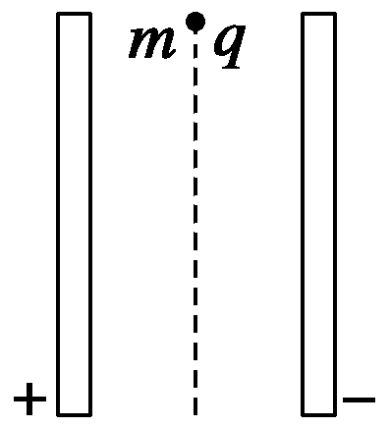

图7

A．油滴在电场中做抛物线运动

B．油滴在电场中做匀加速直线运动

C．油滴打在极板上的运动时间只取决于电场强度和两板间距离

D．油滴打在极板上的运动时间不仅取决于电场强度和两板间距离，还取决于油滴的比荷

**答案**　BD

**解析**　粒子从静止开始，受重力和电场力作用，两个力都是恒力，所以合力是恒力，粒子在恒力作用下做初速度为零的匀加速直线运动，选项B、D对

9. 如图8所示，一带负电的液滴，从坐标原点O以速率v0射入水平的匀强电场中，v0的方向与电场方向成θ角，已知油滴质量为m，测得它在电场中运动到最高点P时的速率恰为v0，设P点的坐标为(xP，yP)，则应有(　　)

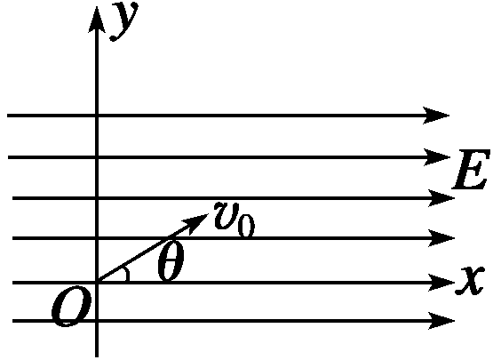

图8

A．xP<0 B．xP>0

C．xP＝0 D．条件不足无法确定

**答案**　A

**解析**　由于液滴在电场中既受电场力又受重力，由动能定理得：－mgh＋W电＝mv/2－mv/2＝0.

即W电＝mgh，电场力做正功．由于是负电荷所受电场力方向向左，要使电场力做正功，因而位移方向必须也向左，则必有xP<0，故A正确，B、C、D错．

10．α粒子的质量是质子质量的4倍，电荷量是质子电荷量的2倍，它们从静止起，经同一电场加速，获得的动能之比Eα∶EP＝________，获得的速度之比vα∶vP＝________.

**答案**　2∶1　1∶

**解析**　qU＝Ek，所以Ek∝q，则Eα∶EP＝2∶1.又Ek＝mv2，所以vα∶vP＝1∶.

11. 如图9带电小颗粒质量为m，电荷量为q，以竖直向上的初速度v0自A处进入方向水平向右的匀强电场中．当小颗粒到达B处时速度变成水平向右，大小为2v0，那么，该处的场强E为________，A、B间的电势差是________．

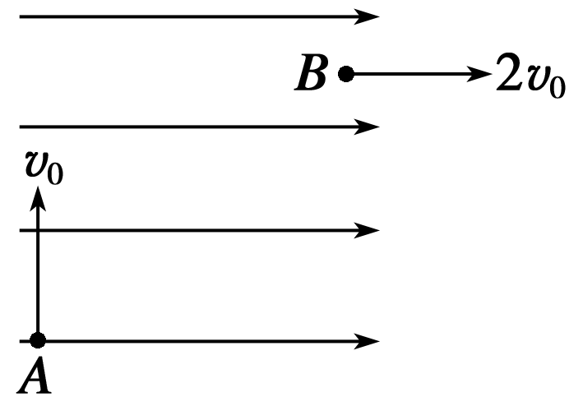

图9

**答案**　2mg/q　2mv/q

**解析**　由动能定理：qU－mgh＝m(2v0)2－mv.

又h＝，所以U＝，所以E＝＝＝.

12．两个半径均为R的圆形平板电极，平行正对放置，相距为d，极板间的电势差为U，板间电场可以认为是匀强电场．一个α粒子从正极板边缘以某一初速度垂直于电场方向射入两极板之间，到达负极板时恰好落在极板中心．已知质子电荷量为e，质子和中子的质量均视为m，忽略重力和空气阻力的影响，求：

(1)极板间的电场强度E；

(2)α粒子在极板间运动的加速度a；

(3)α粒子的初速度v0.

**答案**　(1)　(2)　(3)

**解析**　(1)极板间场强E＝

(2)α粒子带电荷量为2e，质量为4m

所受电场力F＝2eE＝

α粒子在极板间运动的加速度a＝＝

(3)由d＝at2得

t＝ ＝2d

v0＝＝

13. 如图10所示，一质量为m、带电荷量为q的小球，用绝缘细线悬挂在水平向右的匀强电场中，静止时悬线向左与竖直方向成θ角，重力加速度为g.

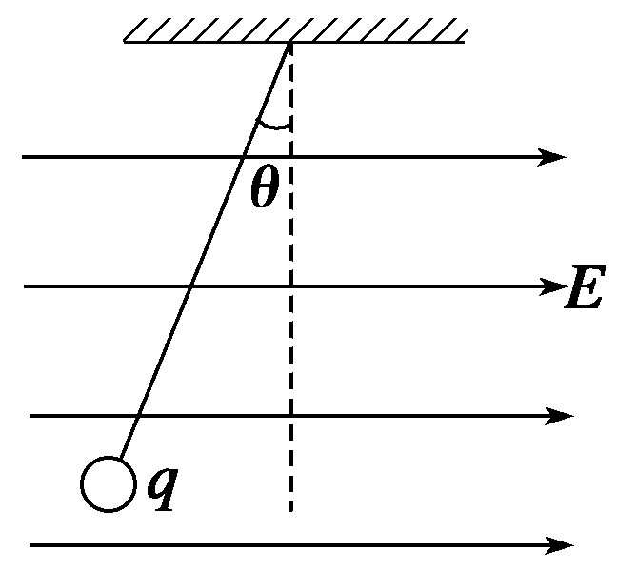

图10

(1)判断小球带何种电荷．

(2)求电场强度E.

(3)若在某时刻将细线突然剪断，求经过t时间小球的速度v.

**答案**　(1)负电　(2)mgtan θ/q　(3)gt/cos θ

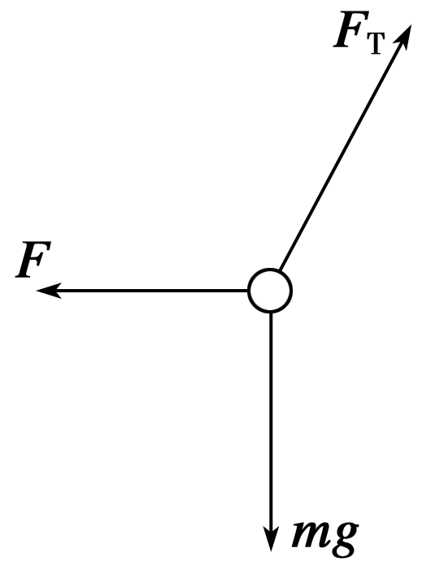

**解析**　(1)负电．

(2)小球受力如右图所示，其中电场力F＝qE，

由平衡条件得：F＝mgtan θ，

E＝mgtan θ/q.

(3)剪断细线后小球做初速度为零的匀加速直线运动

F合＝mg/cos θ＝ma，v＝at，

所以v＝gt/cos θ

速度方向与竖直方向夹角为θ斜向左下方．